Wiesbaden, 31.07.2024

**Pressemitteilung:**

**Kreative Aktion für mehr Verkehrssicherheit: Bemalter Enforcement Trailer setzt Zeichen gegen Geschwindigkeitsüberschreitungen**

In einer vorbildlichen Initiative haben die Mitarbeitenden des Unternehmens VITRONIC für das Jugendwerk Unfallgeschädigter Kinder Hamburg e.V. eine Spende in Höhe von 1.750 Euro gesammelt.

Unter dem Leitgedanken #visionzero setzen sich zahlreiche Organisationen für das Ziel „Keine Verkehrstote“ ein. Allein in Deutschland gab es laut Statistischem Bundesamt im Jahr 2023 rund 2,5 Millionen Straßenverkehrsunfälle. Dabei kommt es knapp 300.000-mal auch zu Personenschäden, davon verunglückten 27.235 Kinder unter 15 Jahren. Der Weg zu #visionzero umfasst unter anderem Maßnahmen zur Verkehrserziehung, Verkehrsüberwachung und Notfallversorgung. Die Polizei Hamburg hat mit ihrer Aktion einen Stein ins Rollen gebracht. Der Hamburger Enforcement Trailer (Blitzer-Anhänger von VITRONIC) wurde von den Kindern des Jugendwerks bunt bemalt. Die Kinder sollten ihre Unfallgeschehnisse visualisieren. Ziel dieser Aktion war es, auf die Gefahren von Geschwindigkeitsüberschreitungen aufmerksam zu machen. Diese kreative Aktion unterstreicht die Bedeutung der frühzeitigen Sensibilisierung von Kindern für das Thema Verkehrssicherheit.

Zusätzlich hat Jens Richter, Mitarbeiter des Technologieunternehmens und Initiator der Spendenaktion, dafür gesorgt, dass der Trailer nicht nur in Hamburg, sondern auch als Miniaturversion bei Rietze, einem Hersteller für Miniaturobjekte, käuflich erworben werden kann. Jeder Kauf eines solchen Miniatur Models unterstützt das Jugendwerk in Hamburg und deren Maßnahmen zur Hilfe für unfallgeschädigte Kinder. Mit dieser Spendenaktion kamen so 1.750 Euro von VITRONIC Mitarbeitern zusammen, die mit Stolz an den gemeinnützigen Verein übergeben wurden.

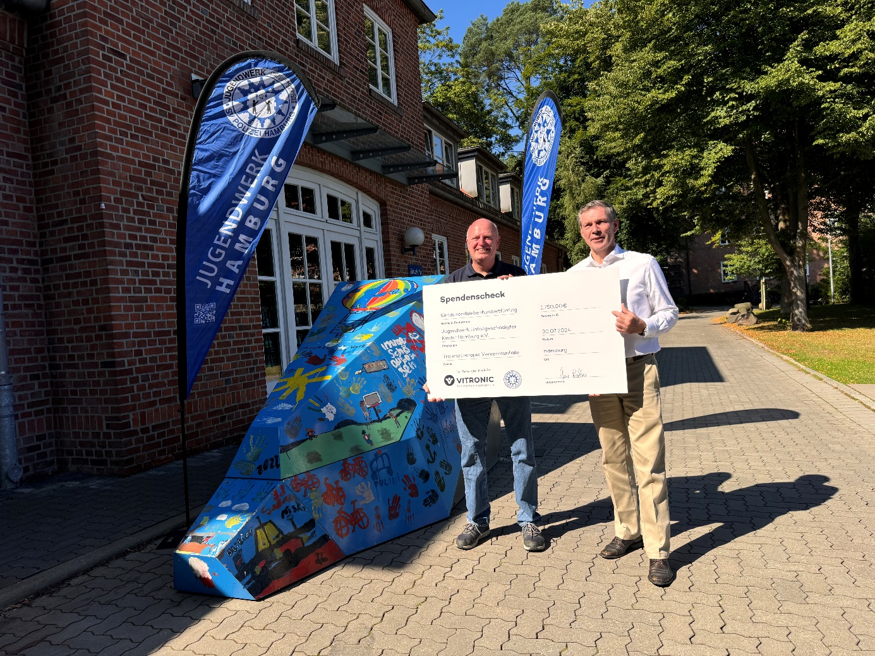

Bildunterschrift: Von links: Jens Richter (VITRONIC) und Mirko Streiber (Polizeivizepräsident Hamburg) bei der Übergabe des Spendenschecks neben dem original bunt bemalten Enforcement Trailer.

VITRONIC ist weltweit führender Innovationstreiber für industrielle Bildverarbeitung, der seine Kunden befähigt, die Herausforderungen von morgen zu meistern.

Die globale Unternehmensgruppe entwickelt zukunftsweisende Lösungen in Form von spezialisierten Produkten und Software für bildbasierte Qualitätsprüfung, Identifikation und Prozessoptimierung, welche Anwendung in den Wachstumsbranchen Automation und Verkehrstechnik finden.

VITRONIC Lösungen leisten einen wichtigen Beitrag, um eine sichere und lebenswerte Welt mitzugestalten. Die bestehenden Grenzen des wirtschaftlich Machbaren werden beständig hinterfragt, um höchste Qualität und Produktivität beispielsweise in der Produktion von Automobil- und Pharmaunternehmen zu erreichen. Weltweit übernehmen unsere Auto-ID-Lösungen in Logistikzentren und an Frachtflughäfen die zuverlässige und effiziente Erfassung von Sendungen und sorgen damit für transparente Warenströme.   
Im Verkehrsbereich bietet VITRONIC führende Technologie für mehr Sicherheit auf den Straßen, zur Optimierung des Verkehrsflusses und zur Erfassung der Straßennutzung.

Ein offener und ehrlicher Umgang mit unseren Kunden bildet das Fundament, um gemeinsam die technologischen und prozessualen Potenziale voll auszuschöpfen. Gemeinsamer Erfolg bildet die Basis langfristiger Zusammenarbeit mit Unternehmen wie B. Braun, BMW, Daimler, DHL, UPS, Fresenius und Sanofi ebenso wie mit öffentlichen Auftraggebern.

Seit der Gründung im Jahr 1984 wächst VITRONIC seit 40 Jahren kontinuierlich. Der aktuelle Jahresumsatz (2023) liegt bei 241 Mio. EUR und das Unternehmen ist aktuell mit mehr als 1.400 Mitarbeitern auf fünf Kontinenten in über 80 Ländern vertreten.

Entwicklung und Produktion der VITRONIC-Systeme sind am Unternehmenssitz in Wiesbaden angesiedelt. VITRONIC Niederlassungen in Nord- und Südamerika, Europa, Asien, Afrika und Ozeanien sowie ein weltweites Netzwerk von Vertriebs- und Servicepartnern betreuen die internationalen Kunden vor Ort.

|  |  |
| --- | --- |
| **Pressekontakt:** |  |
|  | VITRONIC Dr.-Ing. Stein  Bildverarbeitungssysteme GmbH  Hasengartenstr. 14  65189 Wiesbaden  Tel: +49 611 7152 0 Fax: +49 611 7152 133 |